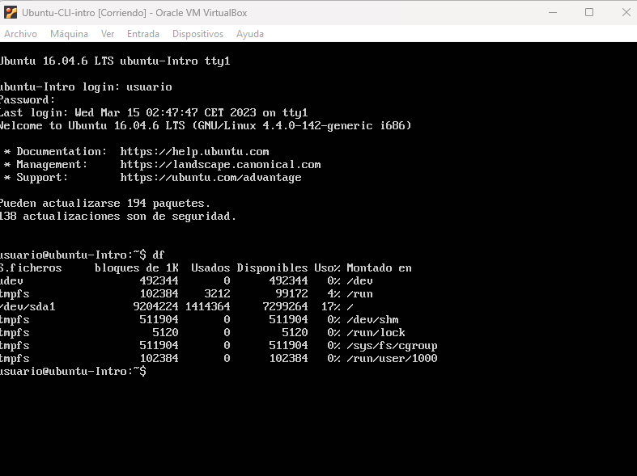

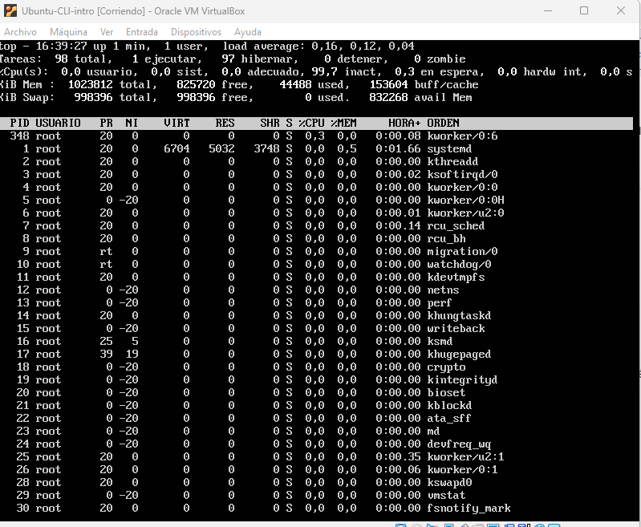

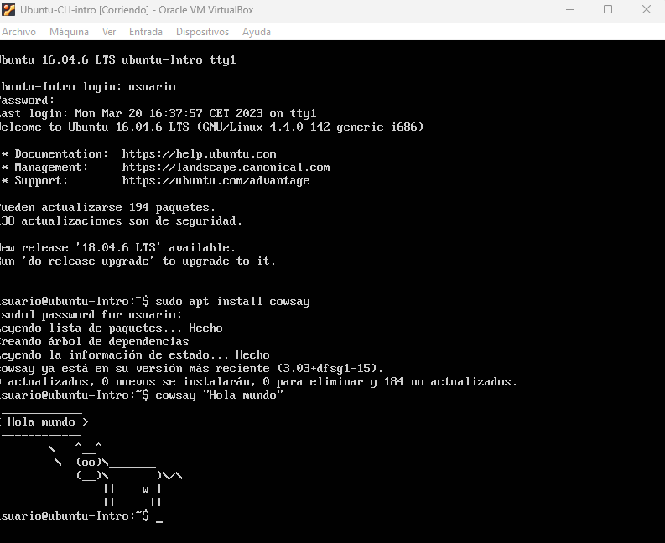

Comando df

El comando "df" en Linux muestra información sobre el uso del espacio en disco en los sistemas de archivos. En particular, muestra el espacio utilizado y disponible en cada sistema de archivos montado en el sistema.

La salida del comando "df" incluye varias columnas, que contienen información sobre el sistema de archivos, el tamaño total del espacio en disco, el espacio utilizado, el espacio disponible, el porcentaje de uso y la ruta de montaje del sistema de archivos.

El comando "df" es útil para verificar el espacio en disco disponible en el sistema y para identificar los sistemas de archivos que podrían estar llenos o cercanos al límite de su capacidad de almacenamiento. Además, puedes usar diferentes opciones del comando "df" para personalizar la salida y mostrar información adicional, como el tamaño en unidades de almacenamiento más grandes o el espacio utilizado por un usuario o grupo específico.

Comando top

El comando "top" en Linux es una herramienta que muestra información en tiempo real sobre los procesos en ejecución y la utilización del sistema, como la carga del sistema, la memoria y el uso de CPU. Esta información se actualiza continuamente, lo que permite monitorear el sistema en tiempo real.

La salida del comando "top" incluye varias columnas, que muestran información sobre los procesos en ejecución, como su identificador de proceso (PID), el usuario que lo está ejecutando, el porcentaje de uso de la CPU, la memoria utilizada y otros recursos del sistema.

Además de la información básica del proceso, "top" también muestra información sobre la carga del sistema, como la cantidad de procesos en ejecución, la cantidad de procesos suspendidos, la cantidad de procesos inactivos y la carga promedio en 1, 5 y 15 minutos.

"top" es una herramienta útil para monitorear el uso del sistema, identificar los procesos que consumen más recursos y detectar posibles cuellos de botella en el sistema. Además, se pueden usar diferentes opciones para personalizar la salida y filtrar la información que se muestra.

Comando cowsay

El comando "apt install cowsay" es un comando utilizado en distribuciones de Linux basadas en Debian y Ubuntu, que instala el paquete de software llamado "cowsay" en el sistema.

"Cowsay" es una pequeña utilidad de línea de comandos que muestra un mensaje de texto en una burbuja de diálogo ASCII con la imagen de una vaca (o cualquier otro animal). Es una herramienta divertida y a menudo se utiliza con fines educativos o de entretenimiento.